請使用PC5的終端機，進入到雲內部的路由器。

試著使用課堂所交的任何知識與方法，匯出此網路架構的拓墣圖。

所有使用者及密碼

使用者 : ccna 密碼 : 777

************ cdp 只能查看到cisco的相關設備。*************

**第一步、**

使用PC5進入終端機，輸入使用者名稱及密碼。

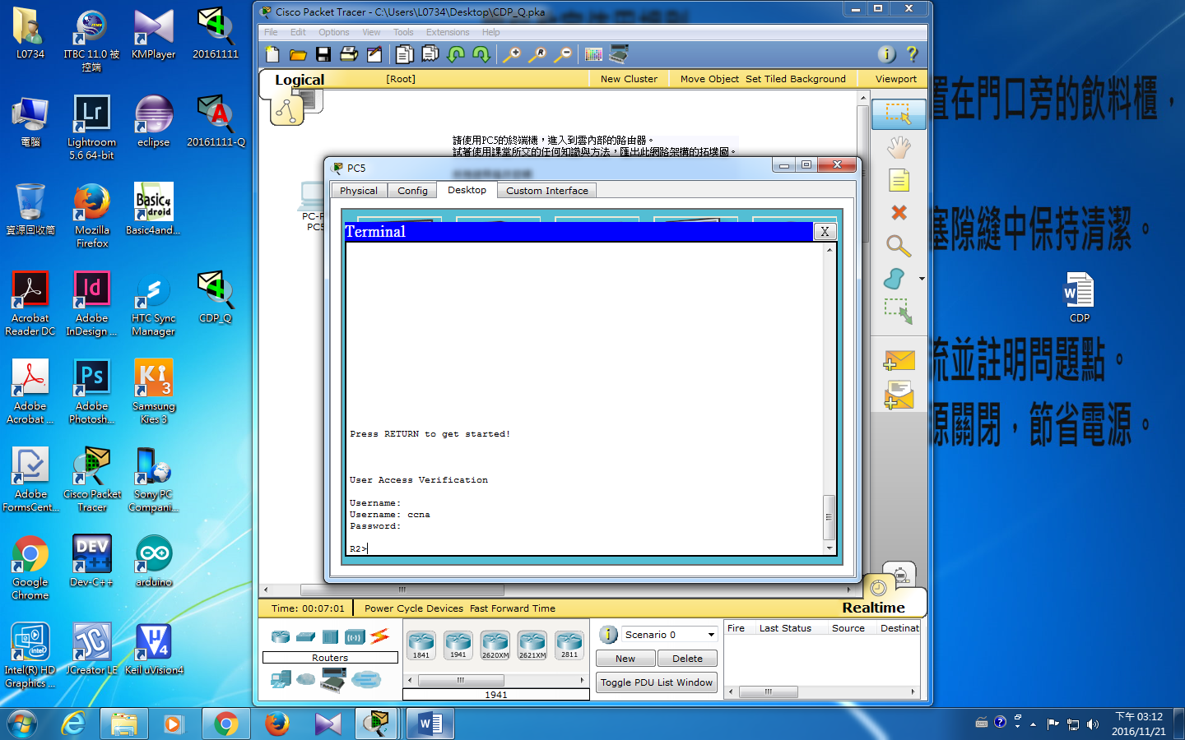

在enable模式使用show cdp neighbors 查看附近cisco的設備有哪些。

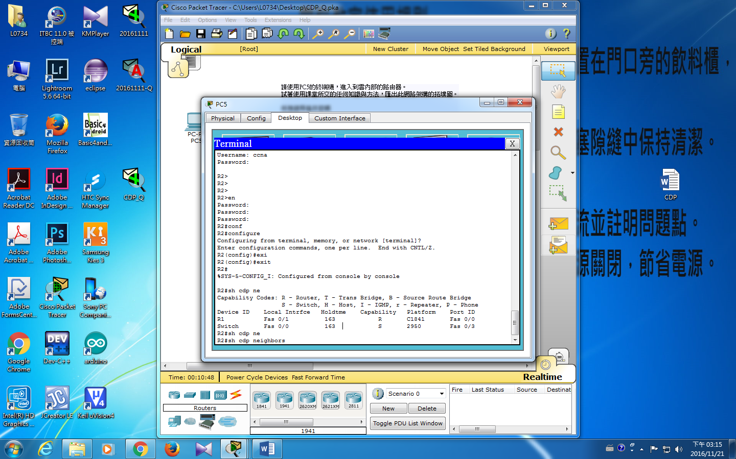

使用show cdp entry + ”設備名稱”選擇一個自己想查看的設備資訊。

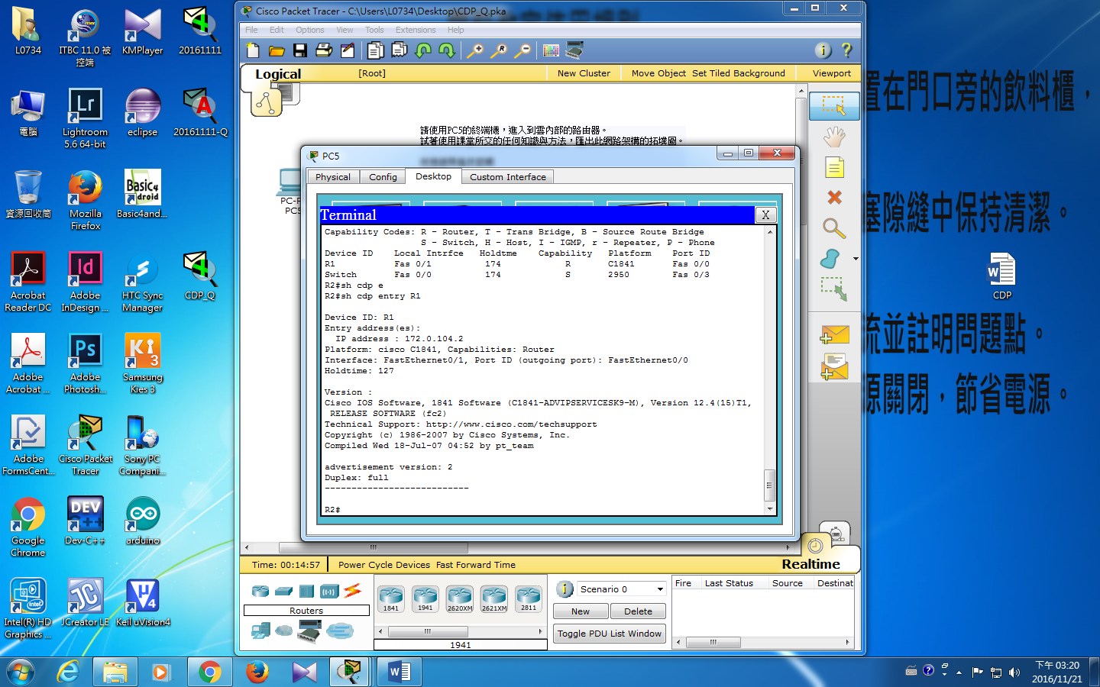

知道了R1的ip後就可以使用telnet過去，這時候再輸入使用者及密碼。

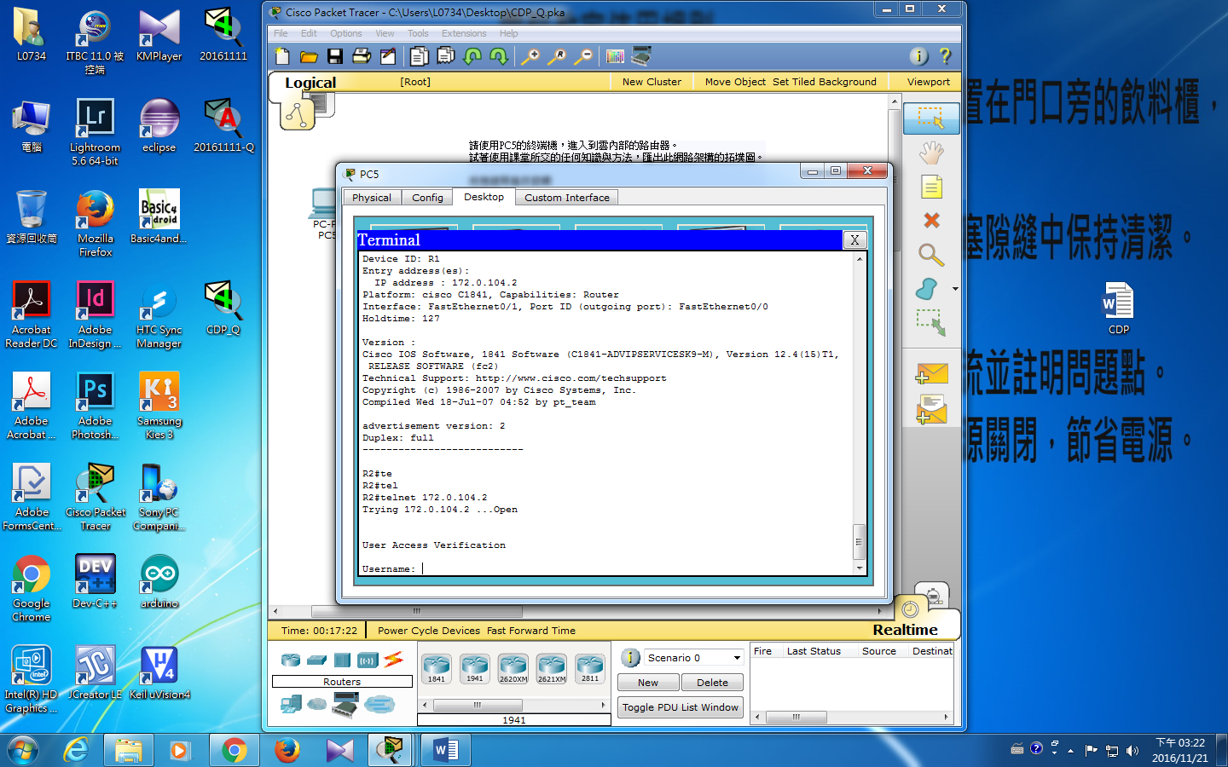

輸入完即可進入R1

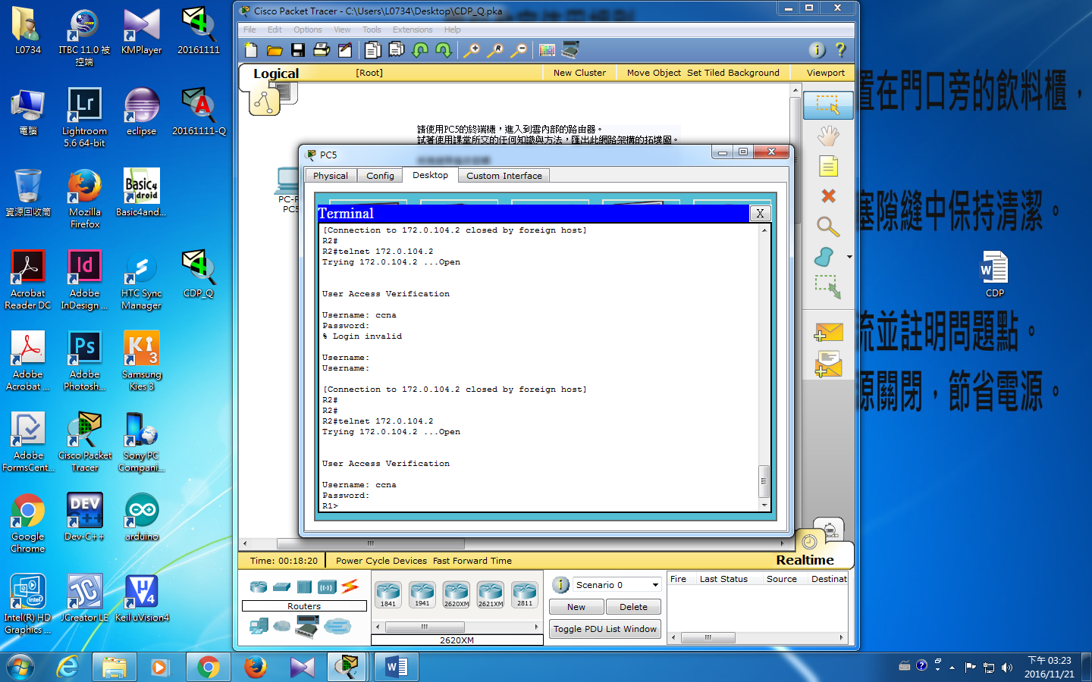

**第二步、**

重複使用show cdp neighbors 和 show cdp entry + ”設備名稱”，去查看是否有其他設備連接及相關資訊。

**第三步、**

可以使用廣播試著去查看所連接的設備ip，或是traceroute以及上次用過的show arp來查看相關路徑。

